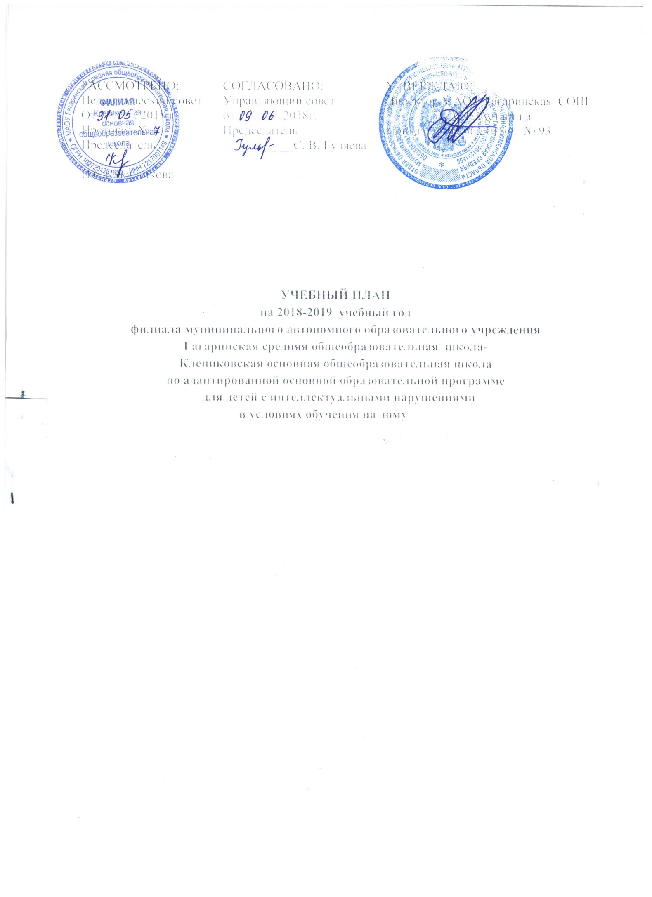
Пояснительная записка
к учебному плану на 2018-2019 учебный год
по адаптированной основной образовательной программе
для детей с глубокой степенью умственной отсталости
в условиях обучения на дому

Настоящий учебный план составлен в соответствии с Федеральным законом «Об образовании в Российской Федерации» от 29.12.2012 № 273-ФЗ, Письмом Министерства народного образования РСФСР от 14.11.88 N 17-253-6 Об индивидуальном обучении больных детей
на дому, письмом Минобрнауки РФ от 18.04.2008 № АФ-150/06 «О создании условий для получения образования детьми с ограниченными возможностями здоровья и детьми инвалидами».
Для детей инвалидов, больных детей, которые временно или постоянно не могут посещать общеобразовательное учреждение, с согласия родителей (законных представителей) образовательное учреждение обеспечивает обучение этих детей на дому. Обучение осуществляется на основании решений РПМПК с учетом психофизического развития и индивидуальных возможностей учащихся.
За основу взята программа обучения детей с умеренной и тяжелой умственной отсталостью А.Р. Маллера «Особый ребёнок», главной целью которой является включение детей с тяжелой (глубокой) умственной отсталостью в специально организованную образовательно-развивающую среду, создание наиболее оптимальных условий для развития коммуникативных и социальных навыков (речь, игра, самообслуживание, нормы элементарного социального поведения) .
Уроки (занятия) с детьми данной категории делятся на две части: первая - образовательная, вторая - игровая. Длительность и соотношение частей определяется из реальных возможностей нервно-психического здоровья детей.
Выбор предметов осуществляется на основании психолого-медико-педагогических рекомендаций совместно с родителями. Учитывая особенности психофизического развития и возможности ребёнка, сложности структуры их дефекта, особенностей эмоционально-волевой сферы, характера течения заболевания, был составлен индивидуальный учебный план, который направлен на общее развитие ребёнка, коррекцию недостатков познавательной деятельности и личностных качеств с учётом индивидуальных возможностей на различных этапах обучения.
Начало и продолжительность учебного года и каникул установлены в соответствии со сроками, действующими для всех общеобразовательных учреждений.
В 2018-2019 учебном году образование на дому будет получать учащаяся:
5 класс- 1 учащаяся

.

Индивидуальный учебный план
по адаптированной основной образовательной программе
для детей с глубокой степенью умственной отсталости
в условиях обучения на дому
учащейся 5 класса

Образовательные компоненты  (учебные предметы) | Количество часов в неделю
Чтение и письмо | 2
Счёт | 1
Развитие речи , предметные уроки и экскурсии | 2
Предметно-практическая деятельность,  конструирование, ручной труд | 1
Хозяйственно-бытовой труд и привитие навыков самообслуживания | 1
Физическая культура | 1
Пение и ритмика | 1
Рисование | 1
максимальный объём учебной нагрузки | 10 ч.

Индивидуальные коррекционные занятия

Коррекционные занятия | Количество часов в неделю
Коррекционные занятия | 5 класс
Логопедические занятия | 1
Развитие психомоторики и сенсорных процессов | 1
Социально-бытовая ориентировка | 1
Итого: | 3

